**INSTITUTO DE EDUCACIÓN SUPERIOR CIBERTEC**

**DIRECCIÓN ACADÉMICA**

**CARRERA PROFESIONALES**

**CURSO :** 1688-Lenguaje de programación I

### NOTA

**PROFESOR :**

**SEMESTRE/MÓD :** 2024-13

**CICLO :** Tercero

**SECCIÓN :**

**FECHA :**

**DURACIÓN : 50 minutos**

|  |
| --- |
| **ALUMNO (A) : Raúl Ichiro Rosas Chinen** |

**EVALUACIÓN DE LABORATORIO 2**

**Consideraciones generales:**

* **Se considerará el orden, la claridad de las respuestas y las buenas prácticas.**
* Las preguntas deben resolverse de acuerdo con los conceptos discutidos o analizados en clase. Para ello, aplicará su propio criterio para dar una solución a los problemas planteados
* Para el desarrollo de la siguiente aplicación **cree el proyecto LPI_T2_APELLIDOS_NOMBRE** con la estructura de carpetas necesarias (paginas, css, js, Servlets, etc)

|  |
| --- |
| **LOGRO DE LA EVALUACION:**  Al término de la evaluación, el alumno implementa procesos de consulta y actualización a las tablas de una base de datos, utilizando páginas JSP en la parte de la vista y Servlets en los controladores. |

**Consolidado**

|  |  |  |  |  |
| --- | --- | --- | --- | --- |
| **Pregunta** | **Puntaje** | | **Llenar solo en caso de Recalificación justificada** | |
| **Máximo** | **Obtenido** | **Sustento** | **Puntaje** |
| **1** | **20** |  |  |  |
| **Nota Recalificada** | | | |  |

## Pregunta 1:

Usted como desarrollador se le asignado la funcionalidad de **registro** de atenciones para la veterinaria “Tu mejor amigo”, para lo cual:

1. Cree la base de datos BD_APELLIDO (1° apellido) con la tabla **mascota**, la cual contiene los campos: **id (campo único y autoincrementado), código, nombre_mascota, raza, dueño.** Además, creará otra tabla llamada **usuario** el cual contiene los siguientes campos: **id (campo único y autoincrementado) ,código ,nombre ,apellido ,correo ,contrasenia**. No olvide copiar el script como .txt a una carpeta del proyecto.

Agregando registros para la prueba

1. En la página **login.jsp** habrá dos campos usuarios, contrasenia la cual permitirá el acceso al sistema haciendo uso de los campos correo y contrasenia de la tabla usuario.

Diseñe el Servlet y procesos de gestión necesarios.

*(imagen referencial)*

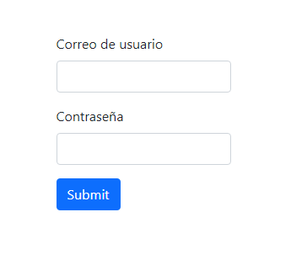

1. En la página **lista.jsp**, mostrará un listado de las mascotas que se van a atender en la veterinaria. Además, se mostrará el nombre, apellido y código del usuario logueado **(el nombre, apellido y código deberán ser obtenidos como variable sesión)**. Diseñe el Servlet y procesos de gestión necesarios.

*(imagen referencial)*  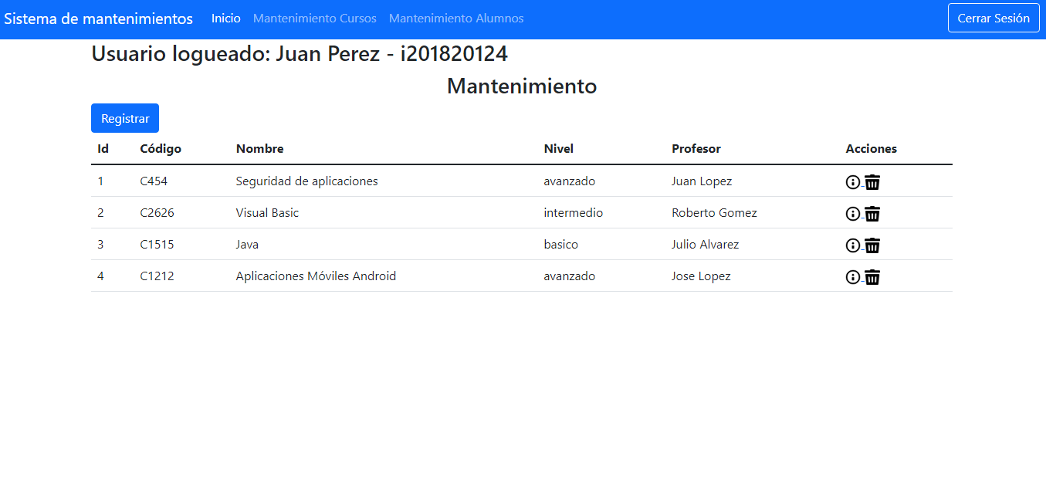

|  |  |  |  |  |  |
| --- | --- | --- | --- | --- | --- |
| **Rúbrica para la evaluación de laboratorio 1** | | | | | |
| **Puntos** | **Excelente:20 puntos** | **Bueno: 14 puntos** | **Regular: 5 puntos** | **Regular: 1 punto** | **Deficiente: 0**  **puntos** |
| 20 puntos | Implementa la bd, la página de logueo haciendo uso de variables tipo sesión, el proceso completo de gestión para el listado de la data correspondiente haciendo uso del patrón DAO. | Implementa la bd, la página de logueo haciendo uso de variables tipo sesión, el proceso completo de gestión para el listado de la data correspondiente haciendo uso del patrón DAO, pero la aplicación no es funcionable | Implementa la bd, la página de logueo haciendo uso de variables tipo sesión, el proceso completo de gestión para el listado de la data correspondiente haciendo uso del patrón DAO, pero no valida ni llama a la Gestión. | Implementa sólo la bd | No implementa  Ninguna funcionalidad. |